

PAUTA ACTIVIDADES: IDENTIDICAR TRANSFORMACIONES

- Pinte cada figura del lado derecho y luego reconozca si corresponde a una traslación, reflexión o una rotación.

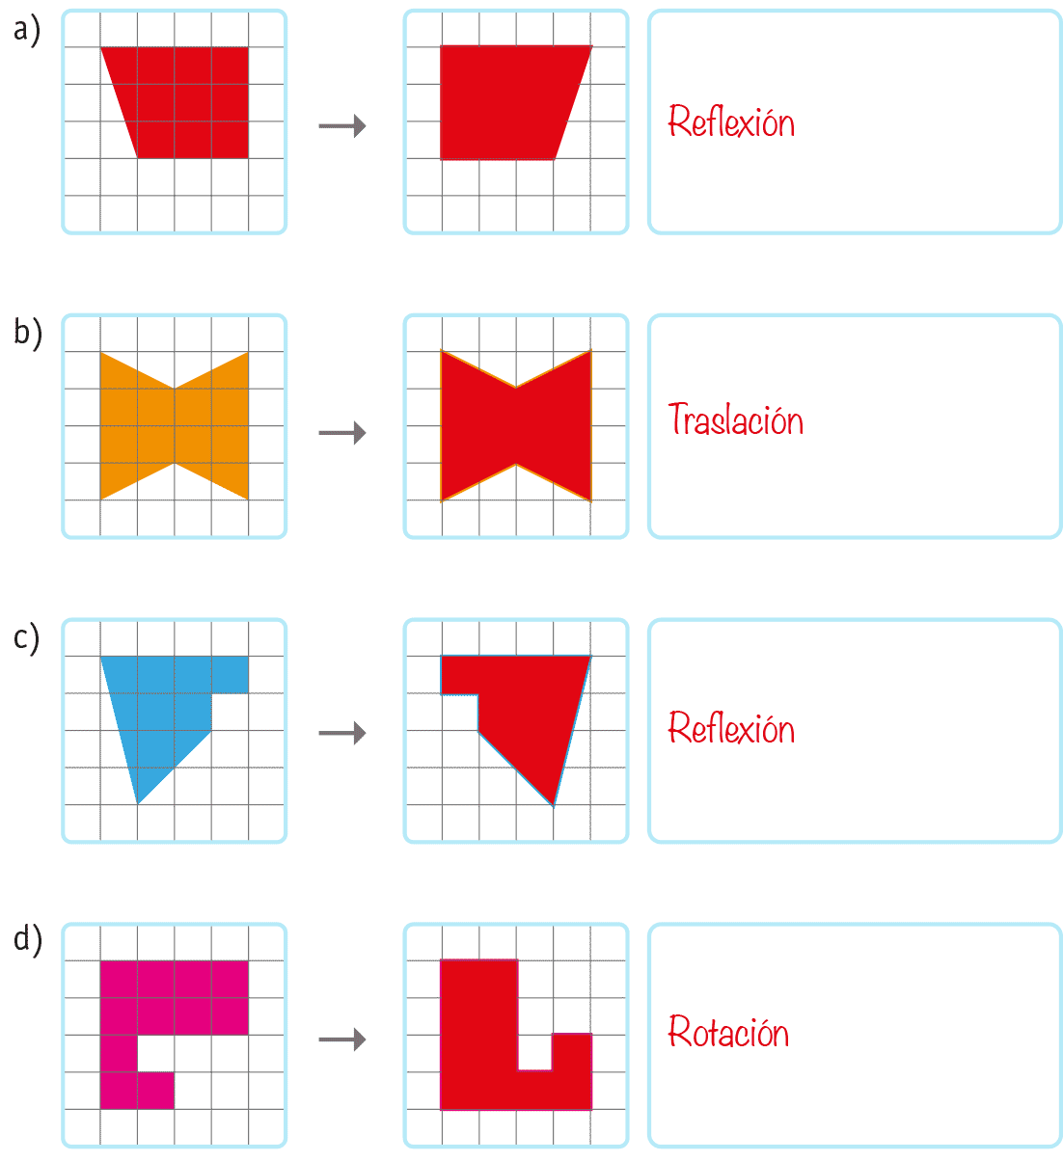
- En las siguientes imágenes encierre las figuras simétricas



- Identifique la transformación que fue aplicada a cada figura
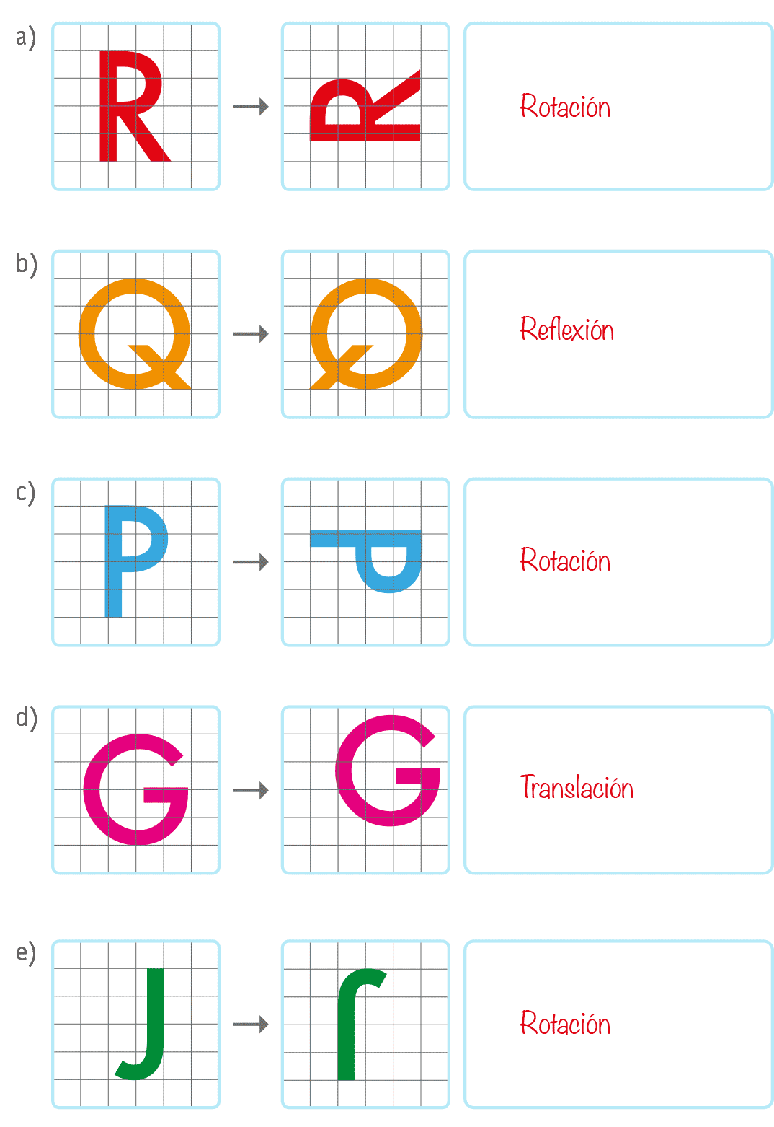
- En las siguientes imágenes identifica traslación, rotación o reflexión según corresponda:

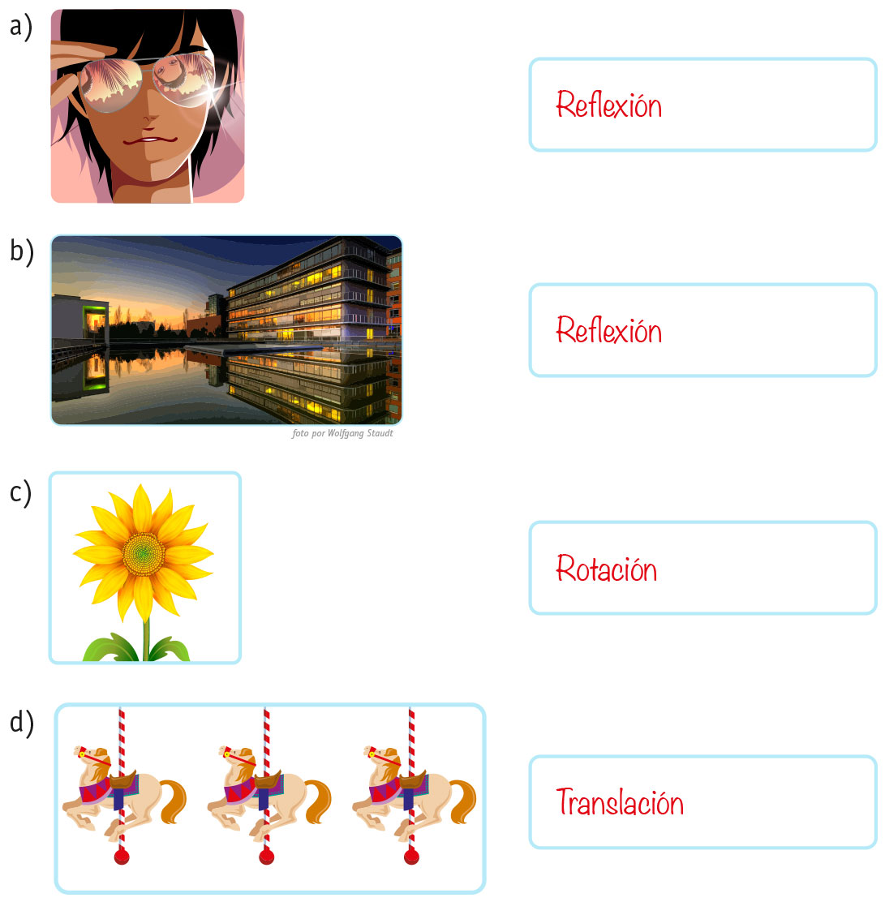

- Una cada punto e identifique qué transformación isométrica (traslación, rotación o reflexión) es:

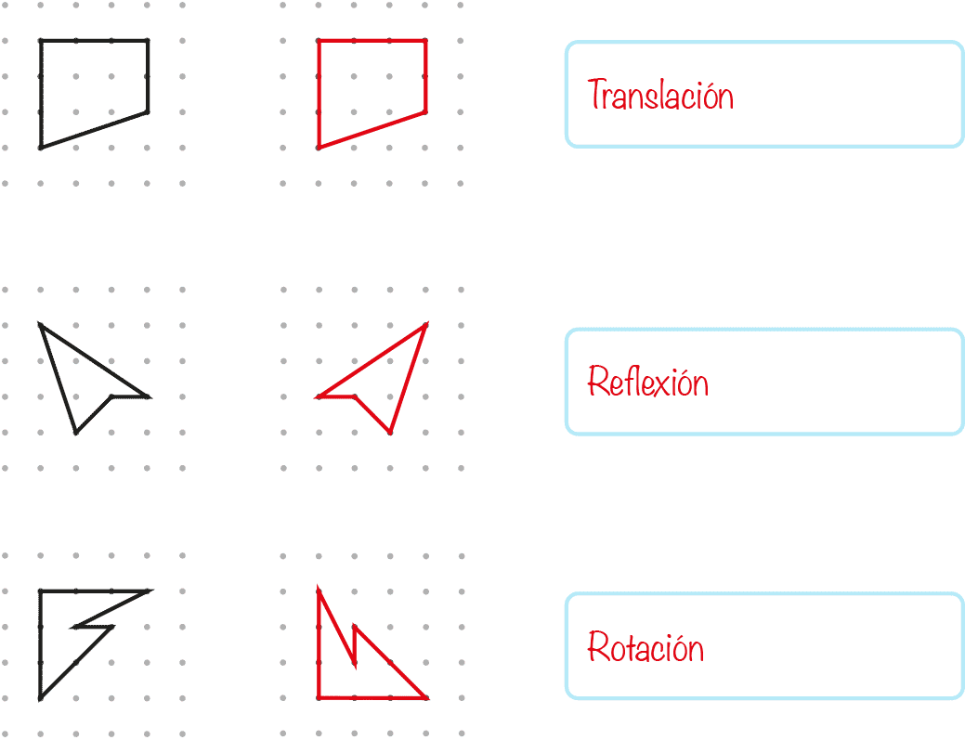

Elaborado por Paola Ramírez

